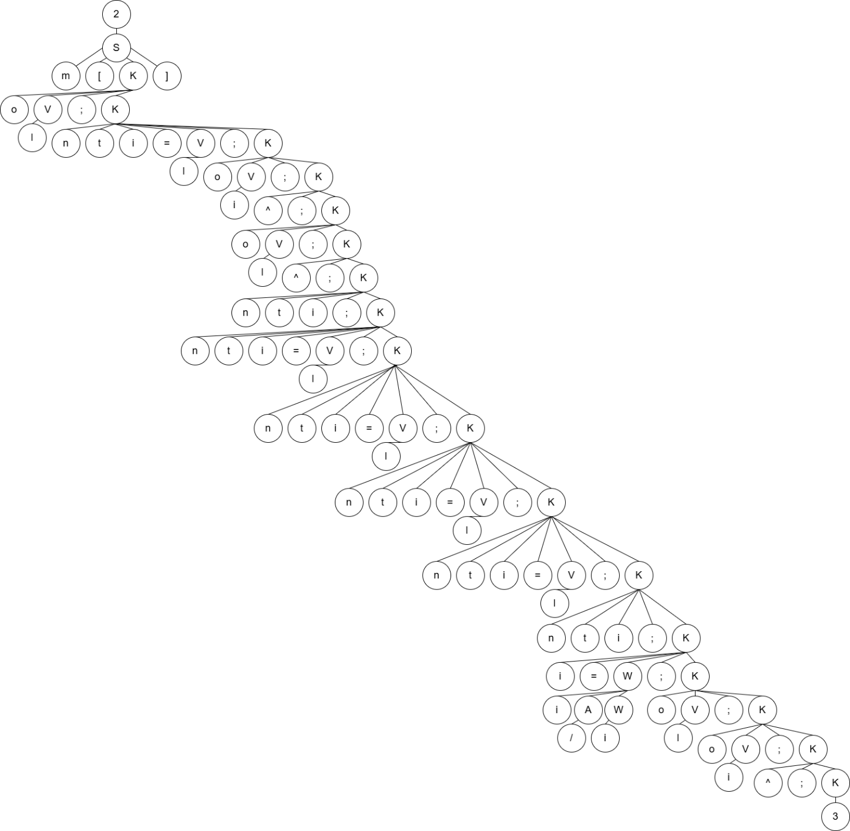 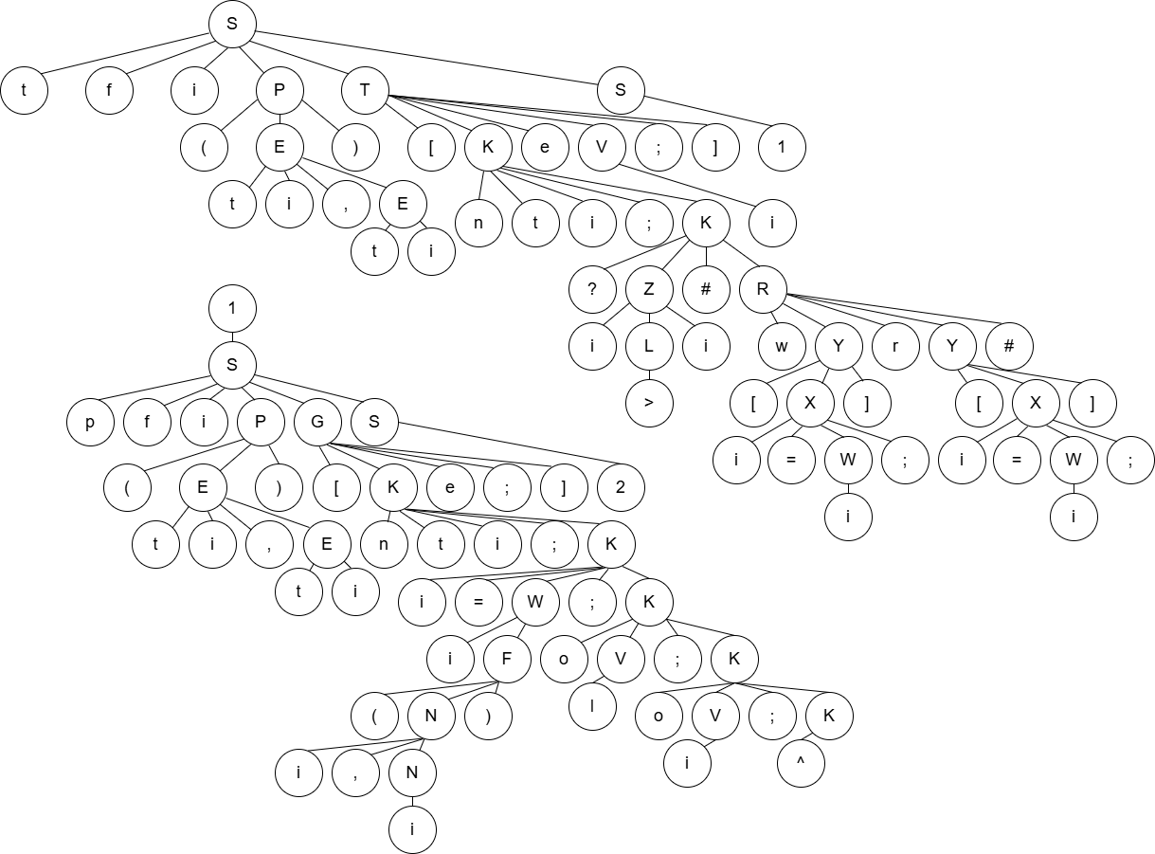

Дерево разбора контрольного примера MDA-2024

ФИТ 2к. 10/1гр.

Мамонько Д.А.

Некрасова А.П.

Провер.

Разраб.

Некрасова А.П.

Листов

Лист

Утв.

Масштаб

Масса

1

Лит.

БГТУ 01.00.ГЧ

1

Дата

Подпись

ФИО